29 января в школе прошел урок мужества, посвященный памяти Героя Советского Союза Владимира ЯковлевичаТкачева. Золотую Звезду Владимир Ткачёв получал в Кремле в январе 1946 года - награда не сразу нашла Героя.Владимир Яковлевич жил на стремнине общественной жизни - активно участвовал в ветеранском движении, сотрудничал с городским историко-краеведческим музеем, делился памятью военных лет с молодёжью. А ещё ветеран писал проникновенные по душевному строю стихи.

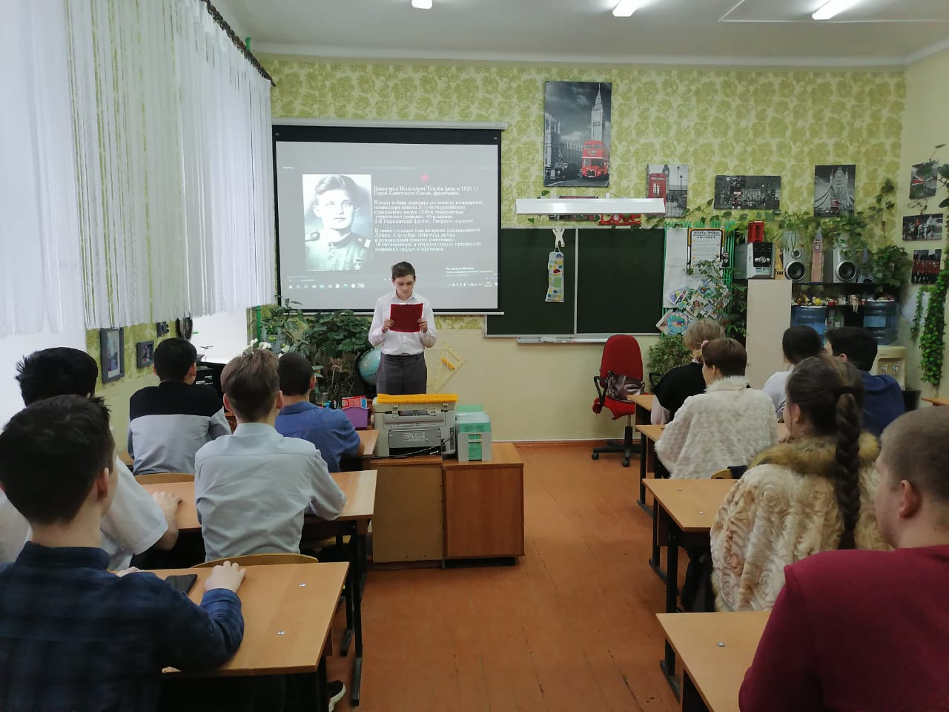
9а класс
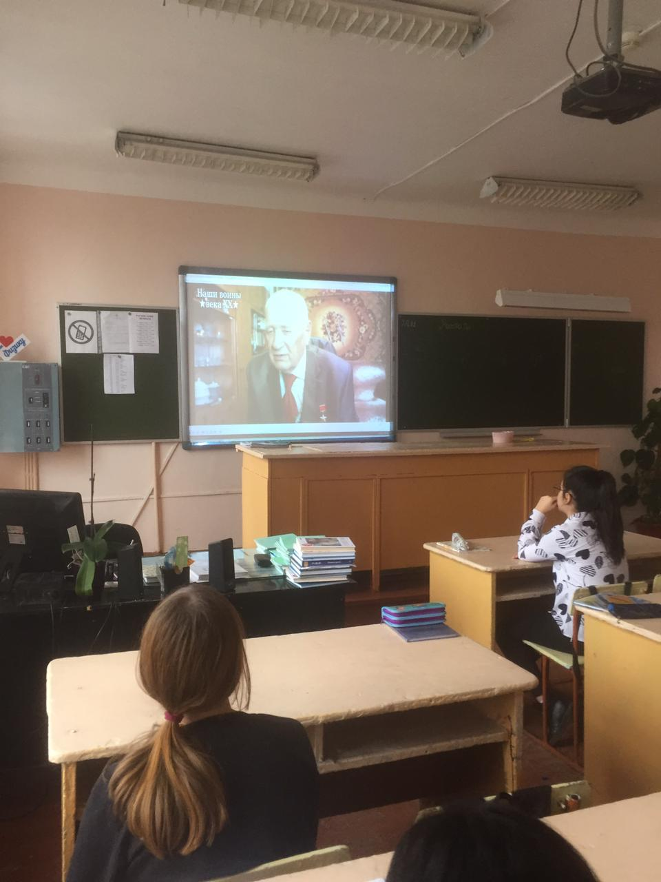
7а класс
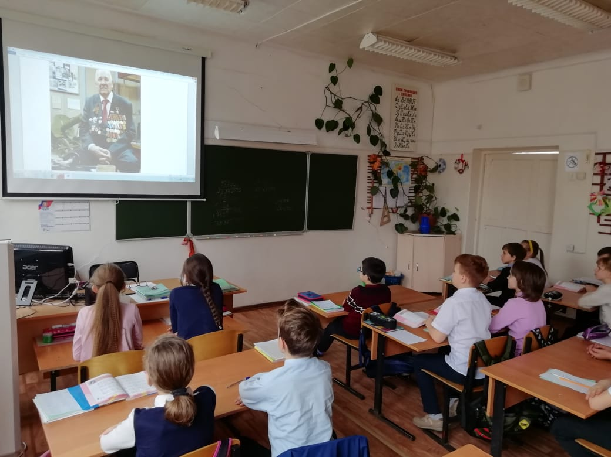
4а класс
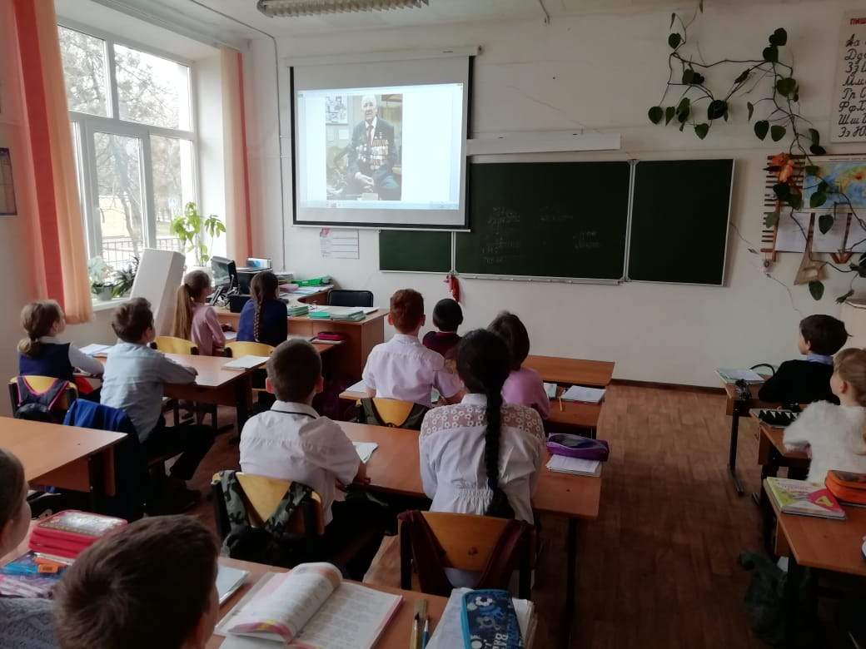
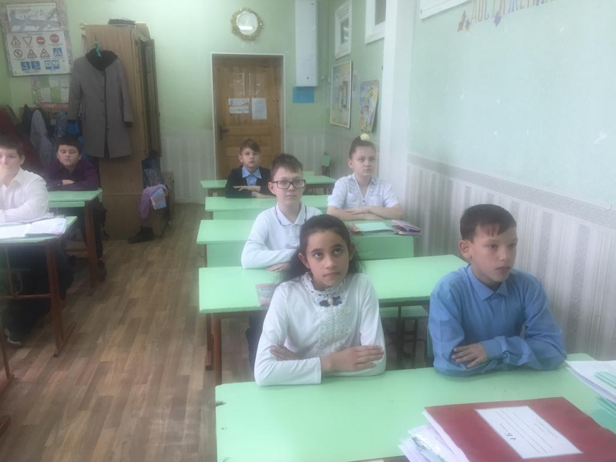
4б класс

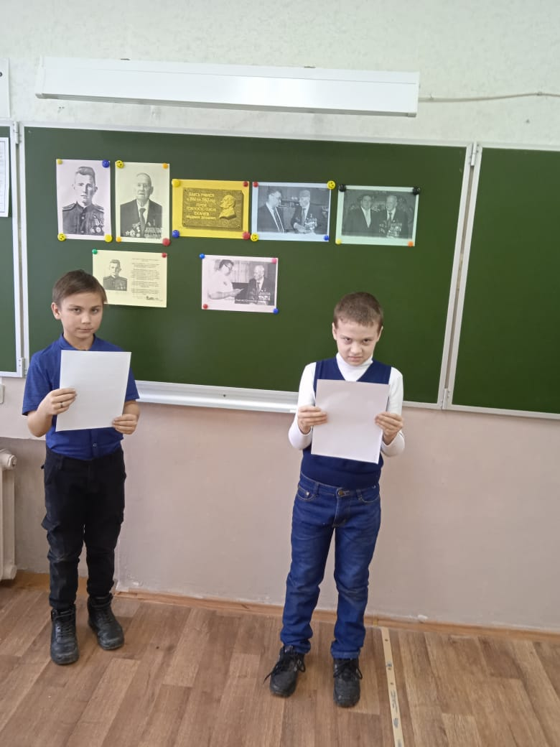
2б и 3г классы
